Управление торгово-производственными организациями в условиях турбулентной экономики

Мартыненко О.Е.,
аспирант ФГБОУ ВО «Владивостокский государственный университет»
(e-mail: o.martynenko@vvsu.ru)
г. Владивосток. Россия

Разумова Ю.В.,
доцент, доктор экономических наук, профессор кафедры экономики и управления ФГБОУ ВО «Владивостокский государственный университет»
(e-mail: Yuliya.Razumova@vvsu.ru)
г. Владивосток. Россия

Управление торгово-производственными организациями в условиях турбулентной экономики
Аннотация
В статье определена нормативно-правовая рамка функционирования торгово-производственных организаций. В контексте необходимости их адаптивности к условиям изменяющейся внешней среды проведён обзор подходов к управлению в организациях названной сферы. В ходе описания существующих подходов и определено место проектного управления Agile в управлении торгово-производственными организациями в турбулентной экономике. Относительно процессного подхода выявлено отсутствие гибкости в изменении приоритетов среди множества проектов, реализуемых внутри организации. Наряду с наукометрическим исследованием проведена визуализация этапов управления проектами для торгово-производственных организаций с указанием пунктов, где фиксируется влияние факторов внешней среды. Обоснована необходимость применения гибкого проектного подхода Agile в управлении торгово-производственными организациями. На основе исследования авторитетных источников выявлено, что Agile подход представляет собой итеративную методологию управления проектами. Для поиска ответов на исследовательский вопрос использовались такие методы исследования, как: текст-майнинг и метод интерпретации текстов статей, формально-логические инструменты, контент-анализ. Персональный опыт автора статьи в управлении проектами торгово-производственных организаций позволил выделить два контура и дать описание этапов в структуре итераций, называемых спринтами, и занимающих цикл в 21 рабочий день. Выделены преимущества гибкого управления Agile в сравнении с традиционным проектным подходом в торгово-производственных организациях. Сформулирован авторский вывод о том, что в условиях турбулентности, динамично изменяющаяся среда функционирования организации зачастую заставляет вносить корректировки на любом этапе и в любой части реализации проекта. В таком случае линейное построение проекта подвержено риску получения неактуального результата в условиях необходимости кардинальных изменений, что является предпосылкой глубокого изучения и формирования адаптационных механизмов к внедрению гибких подходов в управлении проектами.

Ключевые слова: проект, проектное управление, торгово-производственные организации, процессный подход, проектный подход

Annotation
The normative-legal framework of trade and production organizations functioning is defined in the article. In the context of the necessity of their adaptability to the conditions of the changing environment a review of approaches to management in the organizations of the named sphere has been conducted. In the course of the description of existing approaches the place of project management Agile in management of trade and production organizations in turbulent economy was determined. Concerning the process approach the lack of flexibility in changing the priorities among the variety of projects, implemented within the organization was revealed. Alongside with scientometric research the visualization of stages of project management for trade and production organizations with the indication of points, where the influence of external environment factors is fixed, has been made. The necessity of application of Agile project approach in management of trade and production organizations has been substantiated. Based on the study of authoritative sources revealed that the Agile approach is an iterative project management methodology. To find answers to the research question such research methods were used as: text mining and method of article text interpretation, formal-logical tools, content analysis. The personal experience of the author of the article in project management of trade and production organizations allowed to identify two loops and give a description of the stages in the structure of iterations, called sprints, and taking a cycle of 21 working days. The advantages of Agile management in comparison with the traditional project approach in trade and manufacturing organizations have been singled out. The author's conclusion is formulated that in the conditions of turbulence the dynamically changing environment of organization functioning often forces to make adjustments at any stage and in any part of the project realization. In such a case, the linear construction of the project is subject to the risk of irrelevant results in the conditions of the need for cardinal changes, which is a prerequisite for the deep study and formation of adaptive mechanisms for the implementation of flexible approaches in project management.

Keywords: project, project management, trade and production organizations, process approach, project approach

Введение
Актуальность исследования - в настоящее время экономическая ситуация в мире характеризуется высокой степенью турбулентности и изменчивости. Глобальные экономические и политические изменения, технологические прорывы и неустойчивое потребительское поведение являются объективными условиями функционирования бизнеса и экономики в целом. Организации должны адаптироваться и реагировать на изменения, чтобы сохранять свою конкурентоспособность и успешность на рынке. Поэтому современный менеджмент сталкивается с вызовом разработки и внедрения эффективных стратегий управления, которые позволят компаниям успешно справляться с турбулентными условиями в экономике. Это означает, что организации должны быть готовыми к изменениям, адаптивны к вызовам внешней среды. Однако, некоторые - более успешны в такой адаптации, чем другие. Они находят новые возможности и создают конкурентные преимущества в условиях неопределенности, в то время как другим, сложно сориентироваться в современной повестке дня, недостаточно компетенций, чтобы определить приоритеты, недостаточно взаимодействий и сбалансированного управления между подразделениями.
Таким образом, ключевым фактором успешного выживания и развития компании в условиях турбулентности является ее способность адаптироваться и быстро реагировать на изменения. Для этого компании должны обладать гибкими инструментами управления.
В данной статье мы рассмотрим некоторые из наиболее важных подходов к управлению, которые могут помочь организациям адаптироваться к турбулентным условиям и успешно справляться с вызовами современной экономики.
Цель исследования – дать описание существующих подходов и определить место проектного управления Agile в управлении торгово-производственными организациями в турбулентной экономике.

Исследовательский вопрос настоящей публикации звучат так: какой из представленных подходов в управлении торгово-производственными организациями является наиболее адаптивным к условиям турбулентной экономики? Для поиска ответа на поставленный вопрос использовались следующие методы исследования. Для поиска и обзора научных исследований по методам управления торгово-производственными организациями использован текст-майнинг и метод интерпретации текстов статей, опубликованных в российских и международных базах данных по соответствующим поисковым запросам. При сравнительном анализе содержания статей использовались формально-логические инструменты, контент-анализ.
Теоретическую и методологическую основу исследования составили работы отечественных и зарубежных учёных, экспертов в области подходов к управлению торгово-производственными организациями. Основными методами, которые интерпретировались, сравнивались, анализировались, визуализировались являются: традиционный (процессный) подход, проектный подход и Agile.
Текст статьи
В соответствии с Гражданским кодексом Российской Федерации торгово-производственная организация представляет собой юридическое лицо, которое занимается производством товаров и их продажей.
Также, в соответствии с Федеральным законом от 08.08.2001 г. № 129-ФЗ «О государственной регистрации юридических лиц и индивидуальных предпринимателей», торгово-производственные организации являются одним из видов юридических лиц [1].
Помимо этого, в соответствии с Налоговым кодексом Российской Федерации, торгово-производственные организации относятся к категории налогоплательщиков, которые осуществляют деятельность по производству и/или продаже товаров.
Важно отметить, что определения торгово-производственных организаций могут различаться в зависимости от конкретного закона или нормативно-правового акта. Однако, в целом, данное понятие связано с деятельностью по производству и/или продаже товаров, которая осуществляется юридическим лицом в соответствии с законодательством.
Функционирование торгово-производственных организаций предусматривает ряд подходов. Одним из таких подходов является процессный. Традиционно, процессный подход является классической схемой управления организациями, независимо от сферы и специфики их деятельности.
Процессный подход активно используется в управлении организациями во всем мире, имеет множество последователей из рядов управленцев и многие научные статьи посвящены данной теме. Однако, по мнению Григорьевой Е.П. и Шамовой Т.Н. в условиях современной конкуренции на рынке наиболее важным фактором является ориентация на удовлетворение потребностей и донесения благ до конечного потребителя. А ориентация на внутренние процессы не является эффективным способом поддержания конкурентоспособности [2]. Одним из наиболее явных минусов процессного подхода в управлении торгово-производственными организациями является отсутствие индивидуального подхода к каждому проекту. Как отмечают Шумейко Н.А. и Казаков А.Ю., "в процессном управлении каждый проект обрабатывается согласно шаблонной схеме, что не всегда отвечает специфическим потребностям компании" [3]. В статье «Проектное управление: методология и практика» авторы уделяют особое внимание проектному подходу в управлении организациями и отмечают важность наличия гибкости и адаптивности к проектам, что далеко не всегда возможно в процессе применения процессного подхода, ограничивающего «маневрирование» процессов в период турбулентности и в принципе изменчивости среды функционирования организации.
Отсутствие индивидуального подхода к каждому проекту внутри организации влечет за собой самый главную проблему, с которой сталкивается организация в период турбулентности – отсутствие гибкости в изменении приоритетов проектов. При использовании процессного подхода в управлении торгово-производственными организациями, приоритеты проектов могут быть зафиксированы, что не позволяет изменить их в зависимости от ситуации на рынке или внутренних изменений в организации.
Учитывая то, что проектный подход в управлении торгово-производственными и иными типами организаций является объемлющим, то стоит рассмотреть как традиционный подход, так и гибкий. Подтверждением данного распределения можно считать одну из книг Д. Хайсмита «Agile Project Man-agement: Creating Innovative Products», который утверждает, что проектный подход в управлении торгово-производственными организациями может включать в себя как традиционный, так и гибкий Agile подходы. Традиционный проектный подход предполагает линейную последовательность этапов проекта, включая планирование, выполнение, контроль и закрытие проекта. Гибкое проектное управление Agile, с другой стороны, предлагает более гибкий и итеративный подход, который позволяет быстро адаптироваться к изменяющимся требованиям и условиям рынка [5].
Как утверждает Wysocki, R. K. в книге «Effective project management: traditional, agile, extreme» традиционный подход управления проектами основывается на последовательной линейной модели, включающей пять основных этапов: инициирование, планирование, выполнение, контроль и закрытие проекта [6]. Эта модель также известна как модель жизненного цикла проекта в методологии PMBOK, представленной в 2017 году институтом Проектного менеджмента [7].
Инициирование проекта включает определение целей, задач и результатов, которые должны быть достигнуты, и оценку рисков. Во время этого этапа также определяется кто будет участвовать в проекте и какие ресурсы будут необходимы для его реализации.
Планирование проекта включает определение более детального плана действий и ресурсов, необходимых для достижения поставленных целей. Этот этап также включает определение бюджета проекта и создание расписания работы.
Выполнение проекта включает фактическую работу над проектом и реализацию плана действий, созданного на предыдущем этапе. Контроль включает наблюдение за ходом работы и измерение выполнения задач и достижения целей проекта.
Закрытие проекта включает завершение работ, достижение целей и оценку результатов. Этот этап также включает финансовое закрытие проекта и документирование опыта, который был получен в процессе работы над проектом.
Особое внимание стоит уделить тому, что в большинстве исследований по традиционному подходу управлению проектами авторы исследований указывают на то, что несмотря на распространенность и обширное применение традиционного подхода, по большей части данный подход уступает гибкому подходу. Подтверждения такого вывода можно найти в работах зарубежных авторов. Например, В статье "Project Management in Retail: Sectoral Issues and Future Research" авторы Arshad, R., Ahsan, K., и Hussain, J. рассматривают традиционный подход управления проектами в контексте торговли и отмечают, что такой подход помогает установить ясные цели и задачи, распределить ресурсы и контролировать выполнение работ. Однако авторы также отмечают, что традиционный подход может быть недостаточно гибким и неспособен быстро адаптироваться к изменяющимся условиям рынка [8].
В статье "Project Management for Small and Medium-Sized Enterprises: An Overview" авторы Hanisch, B., и Wald, A описывают традиционный подход управления проектами, который включает в себя определение целей и задач, составление плана проекта и контроль выполнения работ [9]. Они также отмечают, что такой подход может быть полезен для торгово-производственных организаций в случаях, когда проект имеет четкие начало и конец. Однако авторы также отмечают, что традиционный подход может быть неэффективен в случаях, когда проекты требуют большей гибкости и быстрой адаптации к изменяющимся условиям рынка.
Также, следует отметить ряд исследований отечественных авторов, изучавших традиционный способ управления проектами в торгово-производственных организациях. И многие из них указывают, что традиционный подход управления проектами в торгово-производственных организаций уходит на второй план, уступая гибкому подходу Agile. Одним из таких авторов является Мамедова Г.А., которая в своей статье "Управление проектами в торговых компаниях" отмечает, что традиционный подход управления проектами может быть очень полезен в торгово-производственных организациях, поскольку такой подход предполагает четкое определение целей, задач и сроков, а также подробное планирование всех этапов проекта [10]. Однако автор также отмечает, что в современных условиях традиционный подход может оказаться неэффективным и рекомендует использовать гибкий Agile подход для достижения лучших результатов.
В статье "Традиционное и гибкое управление проектами в торговой организации" авторы Комиссарова Н.В. и Павлова Е.А отмечают, что традиционный подход управления проектами может быть полезен в торговых компаниях для достижения четких и измеримых целей, особенно в случаях, когда проект имеет ясный начало и конец [11]. Однако авторы также отмечают, что традиционный подход не обеспечивает достаточной гибкости и быстрой адаптации к изменяющимся условиям рынка, и рекомендуют использовать гибкий Agile подход для достижения лучших результатов в таких условиях.
Еще одним подтверждением ослабления доминирования традиционного подхода можно считать статью "Управление проектами в сфере торговли и услуг". Авторы Петрова М.В. и Богданова Н.И. также отмечают, что традиционный подход управления проектами может быть полезен в торговых компаниях для достижения четких целей и контроля выполнения задач [12]. Однако авторы указывают на некоторые недостатки традиционного подхода, такие как ограниченная гибкость и невозможность быстрой адаптации к изменяющимся условиям рынка, и рекомендуют использовать комбинацию традиционного и гибкого Agile подходов для достижения наилучших результатов.
Такую же логику можно увидеть и в статье "Управление проектами в торговых компаниях" авторы Соколова И.С. и Мирошник Е.А. утверждают, что традиционный подход в управлении проектами является наиболее распространенным и применяемым в торгово-производственных организациях. Они также отмечают, что в рамках традиционного подхода каждый этап проекта должен быть выполнен в определенной последовательности, что позволяет добиться более эффективного контроля и более точного планирования [13]. Однако, авторы указывают на недостатки традиционного подхода, такие как необходимость строгого придерживания плана проекта, что затрудняет быструю адаптацию к изменяющимся условиям рынка.
Таким образом, традиционный проектный подход имеет четкую линейную схему с разделением и определением каждого этапа проекта, следующего за предыдущим. С одной стороны, четкое определение этапа проекта позволяет соблюдать график выполнения каждого из них, шаг за шагом, достигая поставленной цели. Однако, в условиях турбулентности, динамично изменяющаяся среда функционирования организации зачастую заставляет вносить корректировки на любом этапе и в любой части реализации проекта. Корректировки могут быть как незначительные, так и полностью меняющие суть проекта, доходящие до того, что запланированный финальный вид готового продукта теряет актуальность до того, как будет завершен уже начатый проект (Рисунок 1).
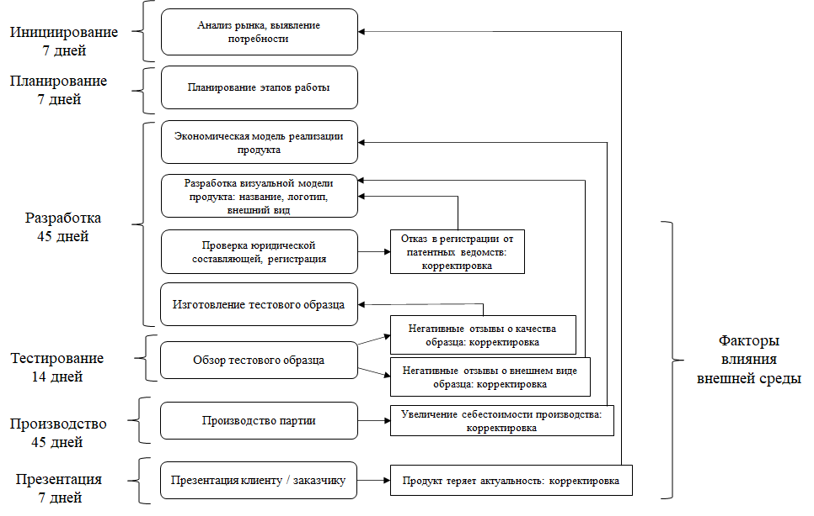
Рисунок 1 – Влияние факторов внешней среды на этапы проекта, выстроенного традиционным подходом, на примере этапов создания продукта в торгово-производственной организации.
В таком случае линейное построение проекта подвержено риску быть совершенно неустойчивым в условиях необходимости кардинальных изменений. Иными словами, турбулентность приносит риск срывов проектов, ведущихся традиционным подходом с линейной структурой: в период турбулентности, когда необходимо вносить те или иные изменения в проект, с любого этапа проекта при использовании традиционного метода необходимо возвращаться на предыдущие этапы, доходя даже до инициирования.
Гибкий проектный подход Agile в управлении торгово-производственными организациями представляет собой философию управления проектами, основанную на коллаборации, коммуникации и быстрой адаптации к изменяющимся условиям. Он отличается от традиционного проектного управления тем, что уделяет большое внимание участию заказчика в процессе разработки продукта, а также предоставляет возможность изменять требования и задачи на каждой итерации проекта.
Данный подход в управлении проектами получил широкое распространение в различных отраслях, включая торгово-производственные организации. Agile подход представляет собой итеративную методологию управления проектами, основанную на гибкости и адаптивности к изменениям.
Одним из наиболее влиятельных источников, описывающих гибкий подход Agile в управлении проектами, является манифест "Manifesto for Agile Software Development", написанный группой специалистов по разработке программного обеспечения, включая Beck, K., Fowler, M., Highsmith, J. [14]. В документе представлены основные принципы гибкого подхода Agile, такие как приоритетность людей и взаимодействия, работающего программного обеспечения, постоянное развитие, а также готовность к изменениям.
По мнению Джима Хайтсмита, внедрение гибкого подхода Agile может привести к значительному улучшению процессов в организациях. Он указывает, что Agile позволяет быстро адаптироваться к изменяющимся требованиям заказчика, а также улучшает коммуникацию и взаимодействие между участниками проекта.
В статье "Agile Project Management in the Retail Industry: A Case Study" авторы Thakur, D., и Haleem, A. описывают использование Agile подхода в управлении проектами в контексте розничной торговли [15]. Они отмечают, что Agile методология позволяет быстро реагировать на изменения в рыночных условиях, улучшать коммуникацию между участниками проекта и повышать эффективность выполнения задач.
В статье "Agile Project Management in Manufacturing Environments" авторы Zeng, S. X., Tam, C. M., и Tam, V. W. Y. описывают использование Agile подхода в управлении проектами в производственной среде [16]. Они отмечают, что Agile методология позволяет повысить гибкость производства и улучшить эффективность выполнения задач, что может быть особенно важно для торгово-производственных организаций.
На основе данных исследований можно выявить, что Agile подход представляет собой гибкую методологию управления проектами, которая может быть особенно полезной для торгово-производственных организаций, которые нуждаются в быстрой адаптации к изменяющимся условиям рынка и повышении эффективности выполнения задач.
Agile-подход в управлении проектами включает в себя разделение проекта на небольшие итерации, которые называются спринтами. Каждый спринт имеет четко определенные цели и задачи, которые должны быть выполнены за определенный период времени, как правило, от 1 до 4 недель. На конец каждого спринта происходит обзор выполненных задач, а также планирование следующих шагов.
Согласно манифесту Agile, принятому разработчиками и описанному Beck, K., Fowler, M., Highsmith, J. в манифесте "Manifesto for Agile Software Development", в котором приведены основные ценности и принципы Agile методологии, следует выделить один из наиболее важных, отличающий его от традиционного проектного подхода. А именно: предоставление результатов как можно скорее, что имеет смысл интерпретировать как фиксирование результатов спринта для тестирования и определения их применимости или наоборот, для необходимости корректировок результатов на данном этапе, чтобы дальнейшие этапы проекта не повлекли ошибки предыдущих (Рисунок 2). По опыту автора, каждый спринт представляет собой цикл разработки части (детали/версии продукта). Их может быть бесконечно много, так как продукт (отдельные его функции/характеристики) можно постоянно усовершенствовать и видоизменять.
Рисунок 2 - Реализация проекта в торгово-производственных организациях Agile подходом: иллюстрация реакции на внешние изменения
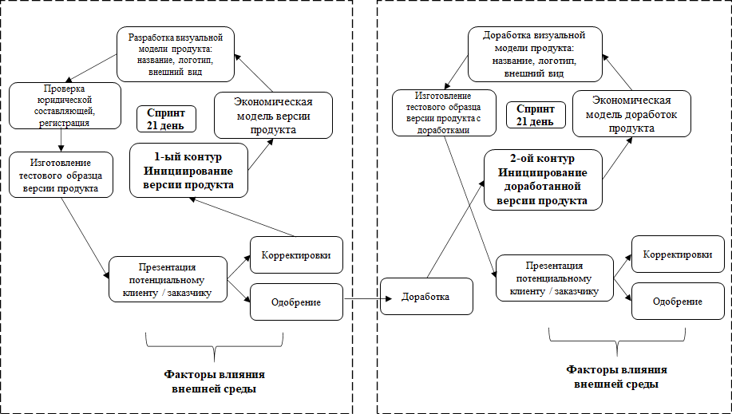

Основной отличительной чертой данной модели является предоставление результата заказчику как можно скорее по итогу каждого спринта. Это позволяет получить быструю обратную связь и внести изменения в краткосрочный период времени на этапе предоставления первых результатов.
С одной стороны, интерпретировать метод Agile можно как дробление проекта на множество «подпроектов» внутри одного. Однако, следует обратить внимание, что данные спринты выполняются кросс-функциональной командой, составленной из специалистов различных областей или подразделений организации, работающих над конкретной составляющей проекта, требующей именно их компетенций.
В статье "Agile Retail: a novel approach for organizational agility" авторы Villena-Román, J., Gutiérrez-Taño, D. и Pozo-Rico, T. отмечают, что гибкий подход в управлении проектами в торгово-производственных организациях помогает повысить гибкость и адаптивность организации, что особенно важно в условиях быстро меняющегося рынка [17]. Они также подчеркивают, что Agile-подход требует высокой степени самоорганизации и автономности команды проекта, а также постоянной оценки и адаптации процессов.
Согласно исследованию "Agile Manufacturing: the Drivers, Concepts and Research Directions" авторов Liu, J., Antony, J., и Joseph, C., гибкий подход Agile может применяться в производственных организациях для повышения эффективности производственных процессов и улучшения качества продукции [18]. Он основывается на быстром итеративном цикле разработки продукта, где команда разработчиков взаимодействует с заказчиком и быстро вносит изменения в проект, чтобы соответствовать требованиям заказчика и изменяющимся условиям рынка.
Таким образом, в гибком проектном управлении Agile работа по спринтам в кросс-функциональных командах позволяет не только идентифицировать возможные недоработки и вовремя их устранять посредством предоставления результатов каждого спринта заказчику проекта, но и экономить время и ускорять проект.
Из анализа приведенных исследований можно сделать вывод, что гибкий подход Agile может быть эффективным в управлении торгово-производственными организациями. Применение Agile-методологий позволяет улучшить производительность, сократить время разработки и улучшить качество продукции или услуг. Важно отметить, что при использовании Agile в управлении торгово-производственными организациями необходимо учитывать специфику данной отрасли и ее особенности, такие как большое количество стейкхолдеров, высокая степень конкуренции и необходимость быстрой реакции на изменения рынка.
На основе анализа результатов проведённого контент-анализа научных статей и информации профессиональных порталов представляется возможным определить, какие преимущества в управлении торгово-производственными организациями появляются при использовании гибкого управления Agile в сравнении с традиционным проектным подходом.
Таблица 1 – Преимущества гибкого управления Agile в сравнении с традиционным проектным подходом в торгово-производственных организациях
Преимущества | Описание
Гибкость и адаптивность (реактивность) | Позволяют быстро реагировать на изменения внешней среды и требований клиентов, что особенно важно в динамичной сфере. (Возможность быстрого реагирования на изменения ситуации в турбулентной среде.)
Улучшение качества продукта | Ориентированность на непрерывное улучшение качества продукта, что позволяет сокращать время на исправление ошибок и повышает удовлетворенность клиентов.
Участие заказчика в процессе разработки продукта | Предусматривает тесное взаимодействие с заказчиком и участие его в процессе разработки продукта. Такой подход позволяет снижать риски несоответствия готового продукта требованиям клиента и улучшает коммуникацию между участниками проекта.  Кастомизация. Повышение качества сервисов.
Управление рисками | Позволяет проводить детальное управление рисками в процессе разработки и внедрения продукта, что особенно важно в условиях турбулентности и высокой динамичности рынка
Повышение производительности | Ориентированность на непрерывное улучшение производительности команды, что позволяет снижать затраты на проект и увеличивать скорость разработки и внедрения продукта

Заключение.
В статье проведён содержательный контент анализ публикаций отечественных и зарубежных учёных, специалистов в области проектного управления применительно к возможностям проектного управления в торгово-производственных организациях.
Возвращаясь к исследовательскому вопросу о том, какой из представленных подходов в управлении торгово-производственными организациями является наиболее адаптивным к условиям турбулентной экономики, можно сказать, что процессный подход в сочетании с высокой степенью автоматизации бизнес-процессов и управления, включая использование соответствующих программных средств и информационных технологий вполне работоспособен в современных условиях. Однако, его применительная практика ограничивается лишь некоторыми контурами управления, где речь идёт о выполнении поставленных задач и не определяется временными рамками. Если же необходимо обеспечить гибкость и адаптивность к динамично изменяющимся и подверженным постоянным проявлениям турбулентности рыночным условиям, ориентацию на качество конечного продукта, то специалисты сходятся во мнении о большей работоспособности проектного подхода. Он обладает рядом преимуществ по сравнению с процессным. Такими как: гибкое управление, позволяющее более эффективно управлять проектами с учетом специфических потребностей и требований заказчика, позволяет быстрее реагировать на изменения внешней среды и быстрее внедрять инновации, является более гибким и адаптивным, с фокусировкой на результате, позволяет адаптивно управлять рисками и внедрить расширенный контроль. В ходе исследования выявлено, что в условиях турбулентности, динамично изменяющаяся среда функционирования организации зачастую заставляет вносить корректировки на любом этапе и в любой части реализации проекта. В таком случае линейное построение проекта подвержено риску получения неактуального результата в условиях необходимости кардинальных изменений. Данное заключение позволило актуализировать гибкие подходы в управлении проектами. А именно - Agile.
В статье определено место проектного управления Agile в управлении торгово-производственными организациями в турбулентной экономике, сформулированы и выделены преимущества проектного подхода в управлении над процессным. Дано описание влияний данных преимуществ, определены области влияния, выделены два контура и дано описание этапов в структуре итераций, называемых спринтами, и занимающих цикл в 21 рабочий день, выделены преимущества гибкого управления Agile в сравнении с традиционным проектным подходом в торгово-производственных организациях. Проведённая работа позволила заключить, что гибкий подход Agile является эффективным инструментом управления торгово-производственными организациями, который является инструментом повышения качества продукции и услуг, снижения рисков, сокращения времени внедрения проектов. Он предоставляет множество преимуществ в сравнении с традиционным проектным подходом, таким как более высокая гибкость и адаптивность к изменениям, большая прозрачность и вовлеченность всех участников процесса, а также более эффективное использование ресурсов. Важно отметить, что для успешного внедрения Agile необходимо провести комплексную оценку текущих процессов и ресурсов, определить возможности для внедрения гибкого подхода, а также провести подготовку и обучение сотрудников. В целом, гибкий подход Agile является действенным инструментом для управления торгово-производственными организациями, который может значительно повысить их эффективность и конкурентоспособность на рынке.

Список литературы:
- Федеральный Закон "О государственной регистрации юридических лиц и индивидуальных предпринимателей" № 129-ФЗ от 08.08.2001 [Электронный ресурс]. - Режим доступа: http://www.consultant.ru/document/cons_doc_LAW_34112/, свободный. (Дата обращения: 01.03.2023).
- Григорьева Е.П., Шамова Т.Н. Особенности процессного подхода в управлении торгово-производственными организациями. Вестник МГСУ, 2019, 14(8), 1011-1020.
- Шумейко, Н. А., Казаков, А. Ю. Проектное управление: методология и практика (с. 45-62). Москва: Издательство "Юрайт", 2011.
- Turner, J. R., & Müller, R. On the nature of the project as a temporary organization. International Journal of Project Management, 2003, 21(1), 1-8
- Highsmith, J. Agile Project Management: Creating Innovative Products. Pearson Education, 2009.
- Wysocki, R. K. Effective project management: traditional, agile, extreme. Hoboken, NJ: John Wiley & Sons, 2013.
- Project Management Institute. A guide to the project management body of knowledge (PMBOK guide) (6th ed.). Newtown Square, PA: Project Management Institute, 2017.
- Arshad, R., Ahsan, K., & Hussain, J. Project Management in Retail: Sectoral Issues and Future Research. Journal of Organizational Change Management, 2019, 32(5), 625-638.
- Hanisch, B., & Wald, A. Project management for small and medium-sized enterprises: An overview. Procedia-Social and Behavioral Sciences, 2011, 20, 622-631.
- Мамедова, Г.А. Управление проектами в торговых компаниях. Наука и техника, 2015, 3, 52-54.
- Комиссарова, Н.В., Павлова, Е.А. Традиционное и гибкое управление проектами в торговой организации. Вестник Санкт-Петербургского университета экономики, 2017, (3), 292-305.
- Петрова, М. В., Богданова, Н. И. Управление проектами в сфере торговли и услуг. Вестник Удмуртского университета. Серия Экономика и право, 2019, 29(2), 141-146.
- Соколова, И.С. и Мирошник, Е.А. Управление проектами в торговых компаниях. Экономика и управление, 2019, (1), 36-42
- Beck, K., Fowler, M., Highsmith, J. Manifesto for Agile Software Development [Электронный ресурс]. – Режим доступа: https://agilemanifesto.org/ (дата обращения 22.03.2023)
- Thakur, D., Haleem, A. Agile project management in the retail industry: A case study. Journal of Retailing and Consumer Services, 2019, 51, 443-451.
- Zeng, S. X., Tam, C. M., Tam, V. W. Y. Agile project management in manufacturing environments: Overcoming project uncertainties through transparency and dynamic adaptivity. International Journal of Production Economics, 2008, 118(2), 387-404.
- Villena-Román, J., Gutiérrez-Taño, D., Pozo-Rico, T. Agile retail: a novel approach for organizational agility. Journal of Business Research, 2020, 116, 586-594.
- Liu, J., Antony, J., & Joseph, C. Agile manufacturing: the drivers, concepts and research directions. International Journal of Production Research, 2013, 51(23-24), 6917-6935.

- Автор гарантирует, что вышеуказанный материал не был ранее опубликован на русском языке, а также не находится на рассмотрении в другом журнале.
- Автор гарантирует, что в вышеуказанном материале соблюдены все авторские права: среди авторов указаны все те и только те, кто сделал значительный вклад в исследование, для всех заимствованных фрагментов (текстовые цитаты, таблицы, рисунки и формулы) указаны источники, позволяющие идентифицировать их автора.
- Автор осознает, что факты научной недобросовестности, выявленные как в процессе рецензирования, так и после публикации статьи (плагиат, повторная публикация, раскрытие защищенных данных), могут повлечь не только снятие статьи с публикации, но и уголовное преследование со стороны тех, чьи права будут нарушены в результате обнародования текста.

